*Приложение № 5*

**Подвижная игра «Воробьи и вороны»**

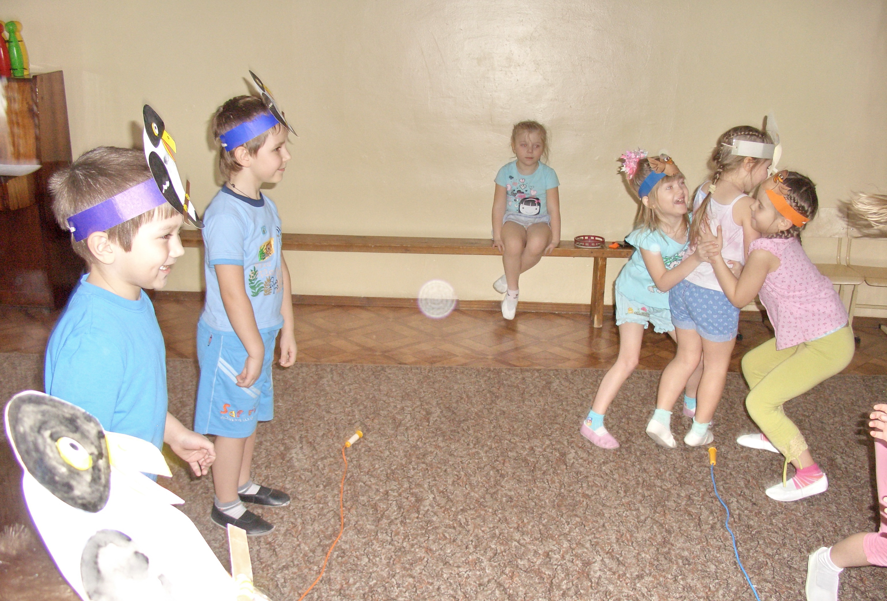

Играющих может быть от 10 до 30 человек. Поперёк площадки или зала, посредине, проводятся две параллельные линии на расстоянии 1-1,5 м одна от другой. По обе стороны от них в 10 м параллельно им проводятся линии «домов», «ворон» и «воробьёв».

Играющие делятся на две равные команды и выстраиваются у своих средних линий. Одной команде присваивается имя «Воробьи», другой – «Вороны». Команды поворачиваются лицом к своим «домам», т.е. спиной друг к другу. Руководитель медленно вызывает команды по слогам: «Во-ро-ны» или «Во-ро-бьи», перед последним слогом – пауза.

После сигнала «Во-ро-ны» игроки команды «Вороны» убегают в свой «дом», а игроки команды «Воробьи» стараются их запятнать и догнать. Число запятнанных игроков подсчитывается и записывается ведущим. Игроки возвращаются в свои команды. Затем подаётся сигнал «Во-ро-бьи» и игроки команды «Воробьи» убегают в свой «дом», а игроки команды «Вороны» стараются их запятнать и догнать. Игра повторяется несколько раз. После окончания игры подсчитываются запятнанные игроки каждой команды.

Побеждает та команда, у кого меньше запятнанных игроков.

Правила игры:

1. Играющие могут построиться лицом к руководителю (боком друг к другу);
2. До окончания сигнала убегать или догонять нельзя.

